

MakeitTrue-MiT

Smjernice za modelovanje slučajeva korištenja

Verzija 1.0

Istorija revizija

|  |  |  |  |
| --- | --- | --- | --- |
| **Datum** | **Verzija** | **Opis** | **Autor** |
| 10.11.2021. | 0.1 | Početna verzija | Tanja Veselinović |
| 12.11.2021. | 1.0 | Dorada dokumenta | Tanja Veselinović |
| 15.11.2021. | 1.0 | Dorada dokumenta | Tanja Veselinović |
| 08.12.2021. | 1.0 | Formatiranje dokumenta | Tanja Veselinović |
| 18.02.2022. | 1.0 | Dorada dokumenta | Tanja Veselinović |

Sadržaj

1. Uvod 4

1.1 Svrha 4

1.2 Opseg 4

1.3 Definicije, akronimi i skraćenice 4

1.4 Reference 4

1.5 Pregled 4

2. Opšte smjernice za modelovanje slučajeva korištenja 4

3. Opisivanje slučaja korištenja 5

Smjernice za modelovanje slučajeva korištenja

# Uvod

Dokument Smjernice za modelovanje slučajeva korištenja sadrži načine i standarde korištene za modelovanje slučajeva korištenja. Slučajevi korištenja definisani su za editor kombinatornih mreža MiT. Smjernice obezbjeđuju detaljan opis rada sistema i njegovih učesnika u ostvarenju ciljeva sistema. Slučajevi korištenja razvijeni su na osnovu funkcionalnih zahtjeva.

## Svrha

Dokument Smjernice za modelovanje slučajeva korištenja služi za obezbjeđivanje konzistentnosti modelovanja slučajeva korištenja i preciziranja načina njihovog opisivanja, definisanja, odnosno svih koraka njihove obrade.

## Namjena dokumenta

Dokument Smjernice za modelovanje slučajeva korištenja daje uputstva za modelovanje slučajeva korištenja za editor kombinatornih mreža „MiT“. Takođe, moguća je primjena ovog dokumenta u drugim projektima.

## Pojmovi, skraćenice i akronimi

Definicije, akronimi i skraćenice date su u dokumentu Rječnik u okviru dokumentacije projekta.

## Reference

....

## Pregled

Dokument Smjernice za modelovanje slučajeva korištenja je podijeljen u dva dijela: generalne smjernice za modelovanje slučajeva korištenja i opisivanje slučaja korištenja. Prvi dio opisuje opšte smjernice za modelovanje slučajeva korištenja, dok se drugi dio fokusira na sadržaj slučajeva korištenja, njegove elemente, korištenu nomenklaturu i način pisanja scenarija. Smjernice su detaljno opisane na osnovu primjera jednog slučaja korištenja.

# Opšte smjernice za modelovanje slučajeva korištenja

Dijagram slučajeva korištenja prikazuje interakcije korisnika sa sistemom koji pokazuje odnos između korisnika i različitih slučajeva korištenja u kojima je korisnik uključen. Format i sadržaj slučajeva korištenja zasnovan je na sistemskim zahtjevima, ogranizacionoj sturkturi, organizacionim standardima i jedinstvenim potrebama sistema.

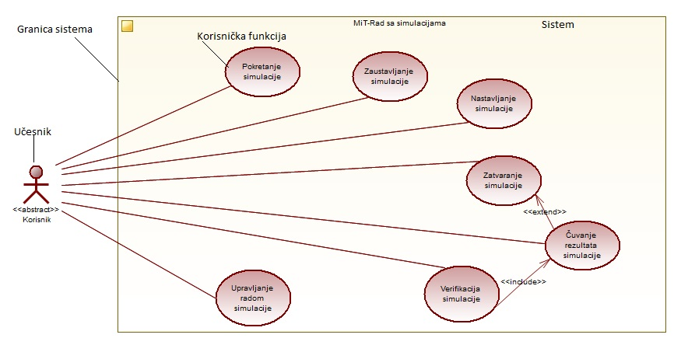

*Slika 1. Prikaz dijagrama slučajeva korištenja – Rad sa simulacijama*

## Slučaj korištenja

* Slučaj korištenja se sastoji od sledećih elemenata:
  + *Sistem*: predstavlja sistem koji se modeluje, editor kombinatornih mreža MiT
  + *Granica* *sistema*: linija razdvajanja između sistema i okruženja.
  + *Učesnik*: predstavlja aktera sa kojim je sistem u interakciji.
  + *Veza*: predstavlja vezu između sistema i njegovih aktera.
* Svi slučajevi korištenja se nalaze unutar granica sistema, dok se svi učesnici nalaze van granica sistema.
* Svaki slučaj korištenja je opisan preduslovima, akcionim koracima, proširenjima, izuzecima i postuslovima.

## Veze

Između slučajeva korišćenja se mogu koristiti veze generalizacije, uključivanja i proširivanja, dok se između učesnika može koristiti samo veza nasljeđivanja. Između učesnika i slučajeva korištenja se može koristiti samo veza asocijacije.

## Korisničke funkcije

* Veličina korisničke funkcije na dijagramu je širine 96 piksela i visine 64 piksela.
* Prelom teksta na korisničkim funkcijama je 80 karaktera.
* Font koji se koristi na korisničkim funkcijama je Arial i veličine je 8.

# Opisivanje slučaja korištenja

U drugom dijelu dokumenta Smjernice za modelovanje slučajeva korištenja opisana su pravila koja su namjenjena za postizanje konzistentnosti prilikom modelovanja slučajeva korištenja. Nomenklatura slučajeva korištenja:

## Nazivi slučajeva korištenja

Nazivi slučajeva korištenja su jedinstveni i nedvosmisleni. Definišu akciju koja je navedena slučajem korištenja. Primjer definicije za slučaj korištenja koji je nazvan “Zaustavljanje simulacije”.

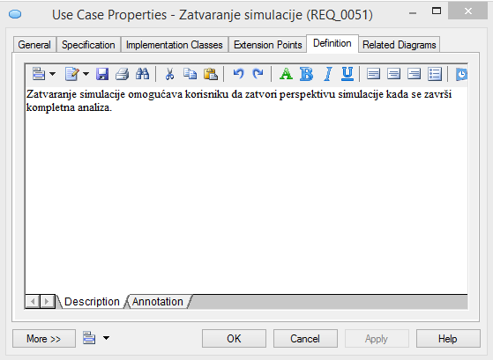

*Slika 2. Definicija slučaja korištenja-Zatvaranje simulacije*

## Koraci u slučajevima korištenja

Svaki korak predstavlja akciju. Korak treba da predstavlja napredak u izvršenju akcije. Prilikom pisanja koraka koriste se jasne i deklarativne izjave u aktivu. Rečenice se pišu u sadašnjem vremenu novinskim stilom pisanja.

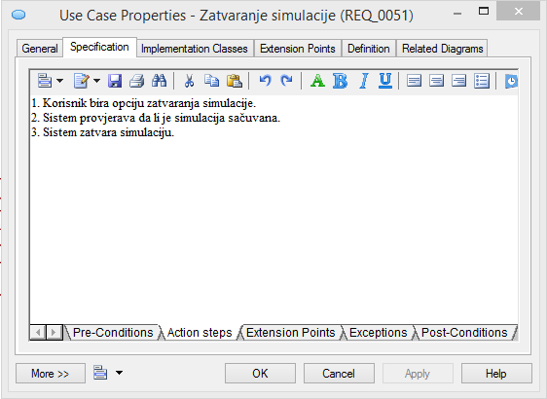

*Slika 3. Prikaz koraka u scenariju-Zatvaranje simulacije*

* Ograničen je broj koraka u scenariju slučaja korištenja. Optimalan broj koraka je od 3 do 8 radi lakšeg razumjevanja slučaja korištenja.
* Koraci u scenarijima se označavaju brojevima. Brojevno označavanje predstavlja definisanje oznake za liniju koraka, kao i mjesta na kojima se može izvršiti proširenje.

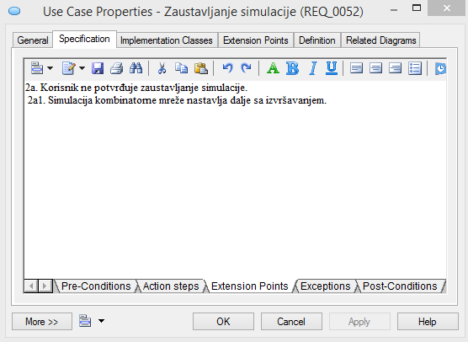

*Slika 4. Označavanje alternativnih slučajeva-Zaustavljanje simulacije*

## Korisnički interfejsi

Korištenje korisničkog interfejsa nije opisano koracima Opis pritisnutih tastera i popunjenih polja za unos teksta je izbjegnut jer usporava proces i obavezuje na izmjenu scenarija pri svakoj promjeni korisničkog interfejsa.

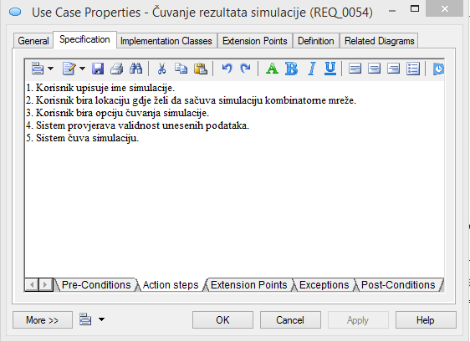

*Slika 4. Izbjegavanje opisa interfejsa-Čuvanje rezultata simulacije*

## Primjer

U nastavku dokumenta je dat primjer slučaja korištenja koji uključuje njegov naziv, definiciju i scenario koji se sastoji od pred uslova, osnovnog toka, izutzetaka i post uslova.

* Naziv i definicija:

”Registracija na repozitorijum” - Korisnik ima mogućnost registracije na repozitorijum. Prilikom registracije zahtjev za pristup prosleđuje se vlasniku repozitorijuma.

* Pred uslovi:

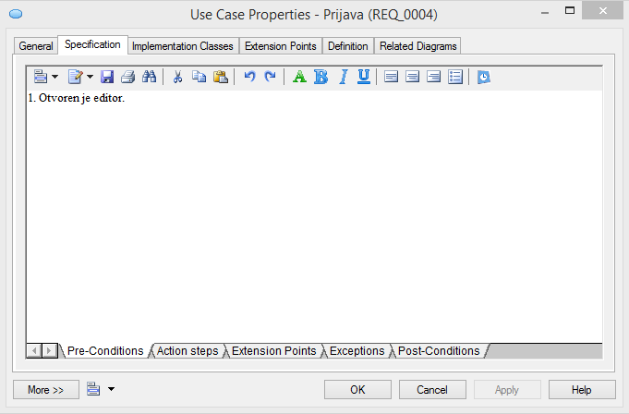

*Slika 5. Pred uslovi- Registracija na repozitorijum*

* Osnovni tok:

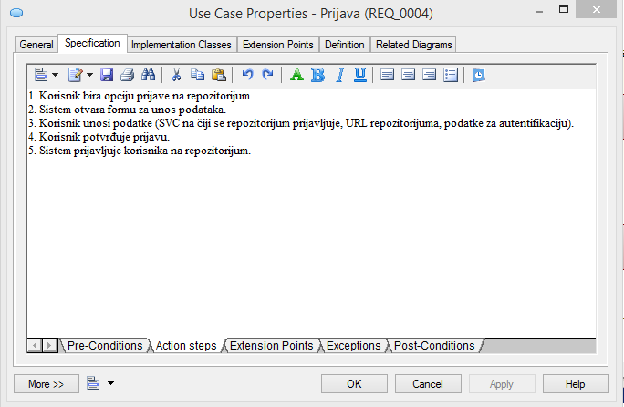

*Slika 6. Osnovni tok- Registracija na repozitorijum*

* Alternativni tok:

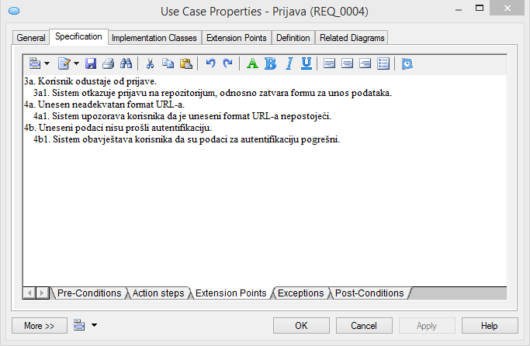

*Slika 7. Alternativni tok- Registracija na repozitorijum*

* Izuzeci:

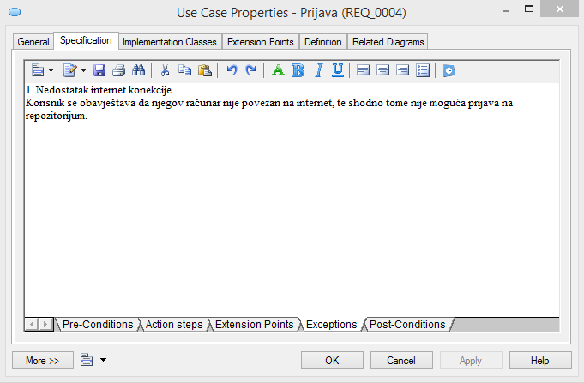

*Slika 8. Izuzeci - Registracija na repozitorijum*

* Post uslovi:

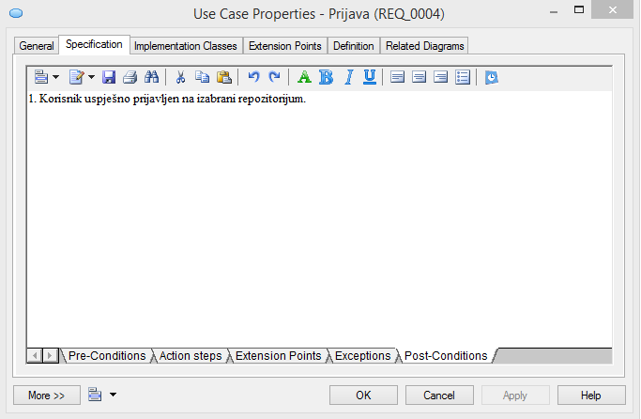

*Slika 9. Post uslovi- Registracija na repozitorijum*